**VMware vSphere**

**Instalación configuración y Administración**

**Versión 8.x**

**Guía de uso de laboratorio**

**Laboratorio # 9**

**Administración de Máquinas Virtuales en el inventario del vCenter Server**

Revisión 1.1 2024

**Laboratorio # 9**

**Administración de Máquinas Virtuales en el inventario del vCenter Server**

Actividades a realizar:

1. Creación de una máquina virtual desde el vCenter Server
2. Eliminación de una máquina virtual del inventario
3. Registro de una máquina virtual en un host
4. Eliminación del disco de una máquina virtual

**Actividad # 1**

**Creación de una máquina virtual desde el vCenter Server**

Utilizar de su sistema la herramienta de “**Conexión a escritorio remoto**”con la dirección y puerto que le proporcionará su instructor; utilizar como:

Usuario: **vclass\Administrator**

Contraseña: **VMware1!**

Abrir una instancia de Firefox, seleccionando el acceso rápido de **vCenter Server**.

El proceso de incluir máquinas virtuales se puede realizar a partir de diferentes opciones, utilizar el vCenter Server para hacerlo.

En la vista de máquinas virtuales (1), click en el folder de **Production VMs & Templates** (2), en el menú contextual seleccionar **New Virtual Machines** (3).

En el primer paso del proceso, seleccionar el tipo de creación a utilizar, click en **Create a new virtual machine** (2), **Next** (3).

En selección de nombre y folder establecer el nombre **Linux-Empty** (2), esta será una VM que agregaremos al inventario estableciendo su arquitectura, pero sin recorrer todos pasos del sistema operativo guest para su final instalación, será una VM de linux.

Click en folder **Production VMs & Templates (3), Next (4)**

**Para su funcionamiento la alojaremos en el host ESXi_01 (3), Next (4)**

**Importante seleccionar el datastore en el que quedarán sus archivos, en este caso se usará ya un datastore compartido que permitirá posteriormente hacer vMotion con esta VM, click en iSCSI-Datastore (2), Next (3).**

**La compatibilidad la dejaremos en su valor por default, versión 8 (2), Next (3)**

**En la selección del sistema operativo guest, seleccionar Linux (2) con distribución Ubuntu (3), Next (4)**

**El paso de customización del hardware tiene varios detalles a determinar con cuidado.**

**Dejar los valores por default de requerimientos de una distribución Linux de Ubuntu a 64 bits.**

**Expandir la opción de New Disk (3), seleccionar el provisionamiento Thin Provision (4) para que se refleje en disco solo el espacio realmente ocupado.**

**Seleccionar la red Production (5)**

**En la lista de opciones de CD/CVD seleccionar Datastore ISO File (6)**

**Seleccionar el datastore local Storage_ESXi01 (1), OK (2)**

**En la estructura de disco local seleccionar el ISO de Ubuntu (2)**

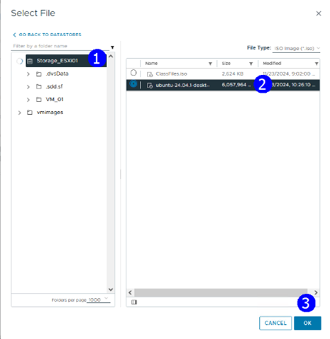

**Asegurarse que a unidad de CD/DVD esté conectada al arrancar la máquina virtual (3), Next (5)**

**Revisar la configuración final, Finish (3)**

**Observar la configuración de la VM que se ha creado, click en Linux-Empty (2), click en la pestaña Summary (2), revise los objetos relacionados host (3), Red (4) y Storage (5)**

**Tarea #2**

**Eliminación de una máquina virtual del inventario**

**Proceder a eliminar la VM del inventario, esta operación no afecta sus archivos.**

**En la vista de VMs & Plantillas, click en Linux-Empty, en el menú contextual Seleccionar Remove from Inventory (3)**

**Se presenta la advertencia en espera de confirmación click en Yes (1)**

**La máquina desaparece del inventario de vCenter Server**

**Revisar el datastore en donde se encuentran los archivos de la VM para registrarla en otro host ESXI.**

**En la vista de almacenamiento (1), click en iSCI-Datastore, click en pestaña Files (3), click en directorio Linux-Empty, se listan los archivos intactos de la VM (5)**

**Tarea #3**

**Registro de una máquina virtual en un host**

**Para registrarla en un host diferente click en el archivo vmx (5) y presionar el botón REGISTER VM.**

**Determinar si se modifica el nombre (2), se selecciona folder (3), Next (4).**

**Momento de seleccionar el host al cual se asocia, click en ESXI_02, Next (4)**

**Revisar configuración final, Finish (2)**

**Ahora, se despliega la VM en la estructura del host ESXI_02 (4).**

**Tarea # 4**

**Eliminación del disco de una máquina virtual**

**Cuando se requiere borrar permanentemente una VM del inventario y disco**

**Seleccionar Linux-Empty (4), del menú contextual seleccionar Delete from disk** (5)

**Se muestra la advertencia correspondiente en espera de confirmación, click en Yes (1)**

**Ahora, en el datastore ya no aparecen los archivos de la VM (5), este es un proceso no reversible.**

